НП “ИТ кариера”

Модул 08

Проект:

Minimaxed tic tac toe

ДОКУМЕНТАЦИЯ

# Изготвил:

Христо Канев

ПМГ „Акад. Боян Петканчин“ - гр. Хасково

<https://www.tinkercad.com/things/9ucrwiW2KBY-tic-tac-toe/editel>

СЪДЪРЖАНИЕ

Списък от компоненти 3

Описание 4

Електрическа схема 5

Описание на функционалността и сорс код 7

Заключение 6

# Списък от компоненти

1. Arduino Uno R3
2. RGB LED x9
3. Keypad 4x4
4. Many wires

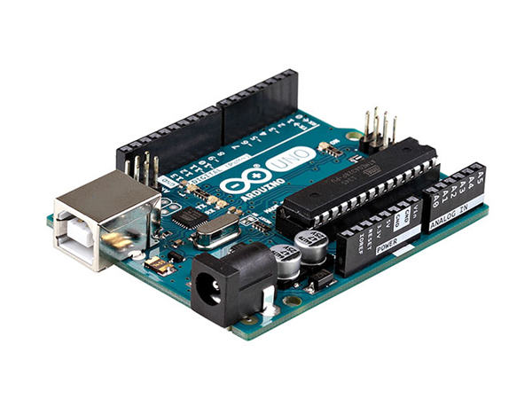

# Описание

Моя преокт се казва Minimaxed tic tac toe и представлява проста и класическа игра, а именно морски шах, само че с малка изненада. Използваме **Arduino Uno**, за управление на целия проект.

Всеки може да играе сам, защото алгоритъмът, който е имплементиран всъщност представлява опонентът, който трябва да победите.

# 

# Електрическа схема

Това е електрическата схема на проекта ми, която се състои от компонентите включени горе.

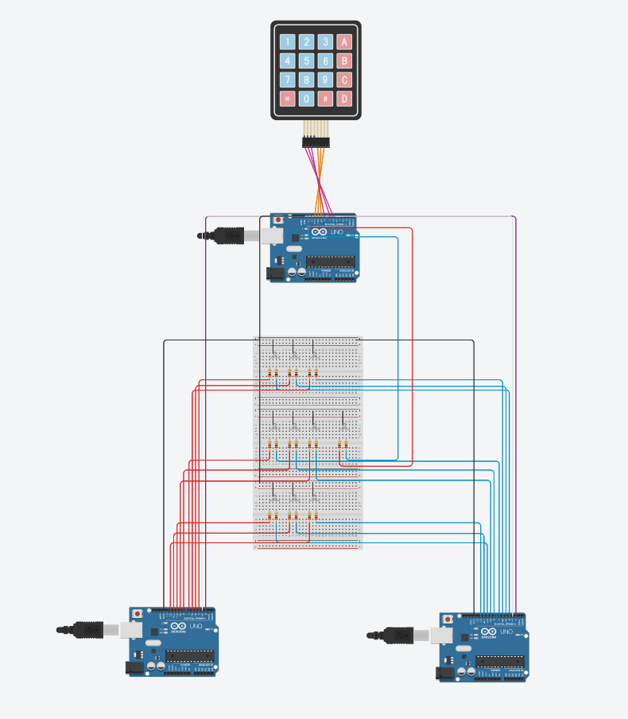

# Описание на функционалността и сорс код

Source code-а можете да намерите в папката, като той е разделен на 3 *.ino файла. Главният файл, който задвижва цялата игра всъщност се намира и в основната платка. Той е arduino_tic_tac_toe.ino. В него е и имплементацията на minimax алгоритъма, който помага на компютъра да прецени най-оптималния ход за n на брой поколения напред. Също така в него е имплементиран и код за препращане на информацията към другите две платки. Те на своя страна са отговорни за светването на RGB LED лампите за съответния играч.

# Заключение

Проекта е създаден с цел да се покаже че със **Arduino** може да се създават и по-сложни проекти, които изискват повече от една платка и препратки на данни между тях. Чрез този проект се вижда че може да се съчетаят стари и прости игри със модерни и сложни устройства и алгоритми.